**Laporan Analisis Asimtot Program Quiz 1 PMC**

**Flowchart**

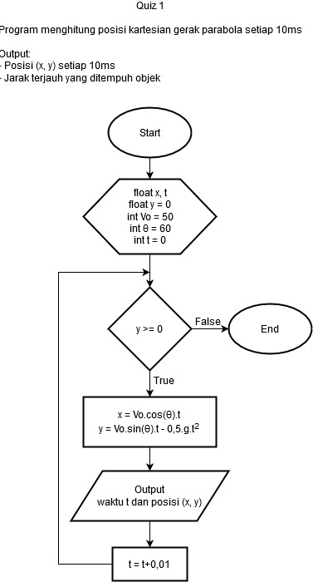

**Asympthotic Analysis:**

Big - O notation

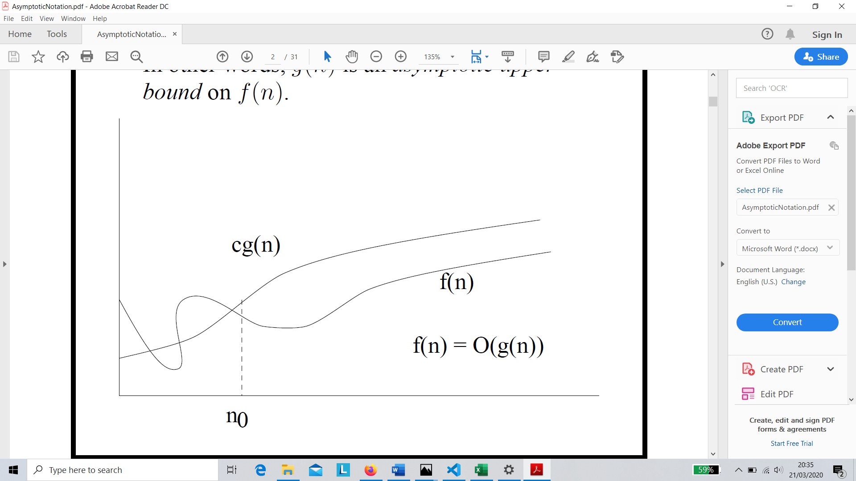

Misal program di atas, diatur sehingga inputnya bukan Δt, melainkan menjadi n berupa banyaknya loop yang dilakukan untuk menemukan titik terjauh dari suatu gerak parabola. Jika digunakan analisis asimtot dengan pendekatan big – O notation, maka kita dapat menemukan bahwa jumlah output atau waktu yang dibutuhkan program akan berbanding lurus dengan besarnya input. Maka big – O nya dapat dihampiri dengan O(n). Semakin besar nilai n, maka waktu yang dibutuhkan komputer untuk memroses program akan semakin lama, namun hasil yang didapatkan akan semakin akurat.